

个人网上银行客户使用操作手册（版本V01.02）

（http://www.bankofbx.com）

2019年4月
目录
1 查询服务 2
1.1 总资产查询 2
1.1.1 功能描述 2
1.1.2 用户范围 2
1.1.3 操作步骤 2
1.2 账户信息查询 2
1.2.1 功能描述 2
1.2.2 用户范围 6
1.2.3 操作步骤 6
1.3 交易明细查询 6
1.3.1 功能描述 6
1.3.2 用户范围 6
1.3.3 操作步骤 6
1.4 贷款账户查询 7
1.4.1 功能描述 7
1.4.2 用户范围 7
1.4.3 操作步骤 7
2 转账汇款 8
2.1 向本行转账 8
2.1.1 功能描述 8
2.1.2 用户范围 8
2.1.3 操作步骤 8
2.2 向他行转账 11
2.2.1 功能描述 11
2.2.2 用户范围 11
2.2.3 操作步骤 11
2.3 向本行批量转账 14
2.3.1 功能描述 14
2.3.2 用户范围 14
2.3.3 操作步骤 14
2.4 向本行批量转账查询 17
2.4.1 功能描述 17
2.4.2 用户范围 17
2.4.3 操作步骤 17
2.5 收款人名册 18
2.5.1 功能描述 18
2.5.2 用户范围 18
2.5.3 操作步骤 18
3 代理业务 22
3.1 代缴费 22
3.1.1 功能描述 22
3.1.2 用户范围 22
3.1.3 操作步骤 23
4 投资理财 26
4.1 活期转活期 26
4.1.1 功能描述 26
4.1.2 用户范围 26
4.1.3 操作步骤 26
4.2 活期转定期 27
4.2.1 功能描述 27
4.2.2 用户范围 27
4.2.3 操作步骤 28
4.3 定期转活期 29
4.3.1 功能描述 29
4.3.2 用户范围 29
4.3.3 操作步骤 29
4.4 通知存款 30
4.4.1 功能描述 30
4.4.2 用户范围 31
4.4.3 操作步骤 31
4.5 未通知支取 32
4.5.1 功能描述 32
4.5.2 用户范围 32
4.5.3 操作步骤 32
5 网银管理 34
5.1 关联账户管理 34
5.1.1 功能描述 34
5.1.2 用户范围 34
5.1.3 操作步骤 35
5.2 账户挂失 36
5.2.1 功能描述 36
5.2.2 用户范围 36
5.2.3 操作步骤 36
5.3 个人信息管理 37
5.3.1 功能描述 37
5.3.2 用户范围 37
5.3.3 操作步骤 37
5.4 网银用户名修改 38
5.4.1 功能描述 38
5.4.2 用户范围 38
5.4.3 操作步骤 38
5.5 防伪信息设置 39
5.5.1 功能描述 39
5.5.2 用户范围 39
5.5.3 操作步骤 39
5.6 网银登录密码修改 39
5.6.1 功能描述 39
5.6.2 用户范围 39
5.6.3 操作步骤 39
5.7 个人自助限额设置 40
5.7.1 功能描述 40
5.7.2 用户范围 40
5.7.3 操作步骤 40
5.8 安全方式设置 40
5.8.1 功能描述 40
5.8.2 用户范围 41
5.8.3 操作步骤 41
5.9 证书更新 41
5.9.1 功能描述 41
5.9.2 用户范围 41
5.9.3 操作步骤 41
5.10 在线留言 42
5.10.1 功能描述 42
5.10.2 用户范围 42
5.10.3 操作步骤 42
5.11 留言查询 43
5.11.1 功能描述 43
5.11.2 用户范围 43
5.11.3 操作步骤 43
5.12 设置快捷菜单 43
5.12.1 功能描述 43
5.12.2 用户范围 43
5.12.3 操作步骤 44
6 网银操作记录 44
6.1 网银操作记录 44
6.1.1 功能描述 44
6.1.2 用户范围 45
6.1.3 操作步骤 45
7 网银自助开通 46
7.1 网上银行个人版在线注册协议书 46
7.1.1 功能描述 46
7.1.2 用户范围 46
7.2 网银注册输入项解释 46
7.2.1 网银登录名 46
7.2.2 登陆密码 47
7.2.3 账户信息 47
7.2.4 证件类别 48

查询服务
  - 总资产查询
    - 功能描述
可以查询客户资产负债情况。
    - 用户范围
个人用户
    - 操作步骤
点击“查询服务”，“总资产查询”，进入总资产查询页面，如下图：
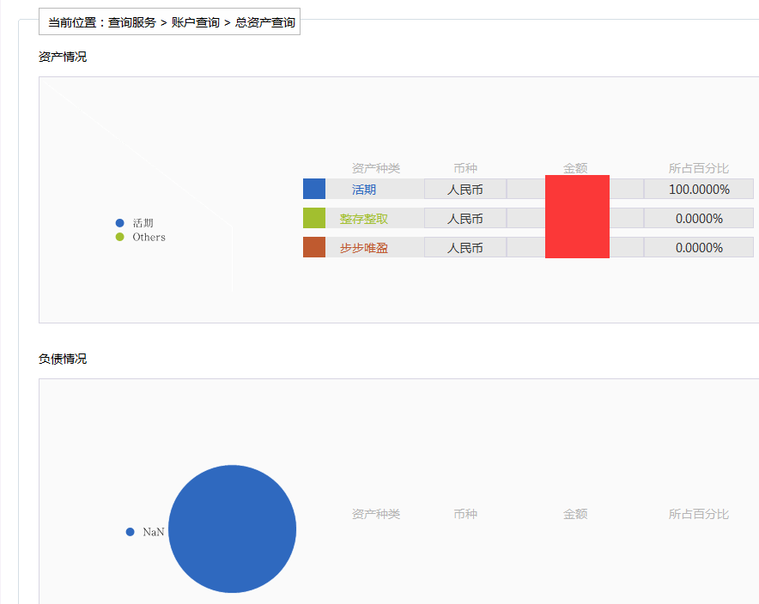

  - 账户信息查询
    - 功能描述
可查询客户账户信息。
    - 用户范围
个人用户
    - 操作步骤
点击“查询服务”，“账户信息查询”，进入到账户信息查询页面，如下图：
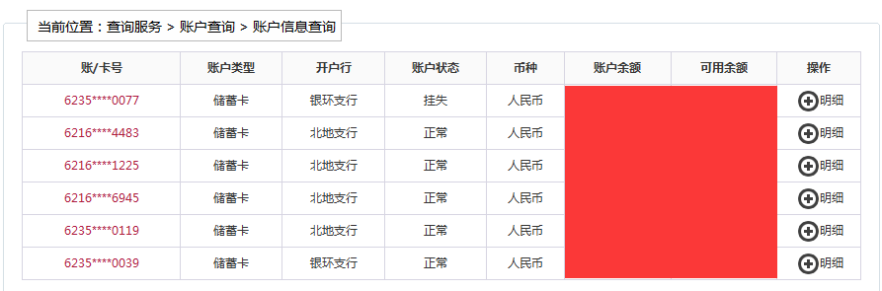
点击账户信息查询页面中的“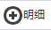”，进入账户余额查询详细页面，如下图：
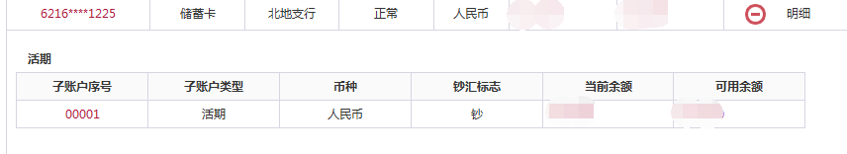

  - 交易明细查询
    - 功能描述
输入起止日期，完成交易明细查询功能，提供Excel格式文档下载。
    - 用户范围
个人用户
    - 操作步骤
点击“查询服务”，“交易明细查询”，进入交易明细查询页面，如下图：
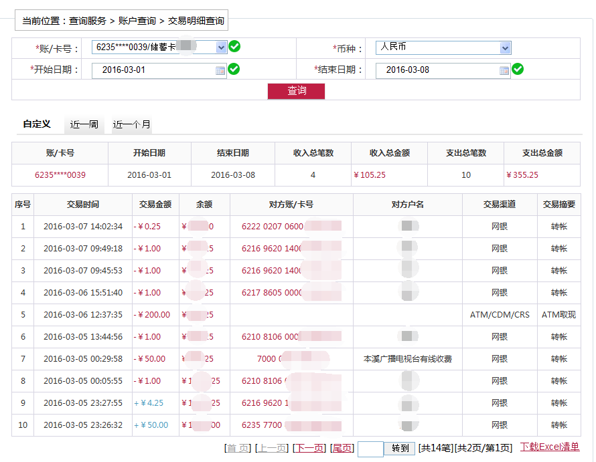

  - 贷款账户查询
    - 功能描述
可查询客户贷款账号，及贷款详情。
    - 用户范围
个人用户
    - 操作步骤
点击“查询服务，“贷款账户查询”，进入贷款账户查询页面，如下图：
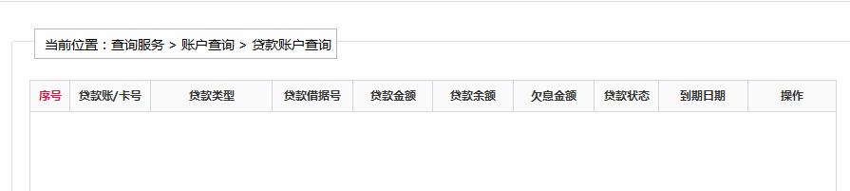
贷款查询页面中，点击贷款借据号，进入贷款账户查询详情页面，如下图：
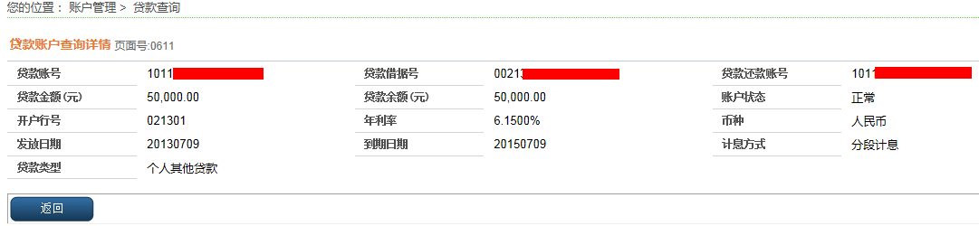

转账汇款
  - 向本行转账
    - 功能描述
完成两个本行账户之间的资金转账操作，可选择实时方式定时转账。
    - 用户范围
个人用户
    - 操作步骤
点击“转账汇款”，“向本行转账”，进入行内转账录入页面，如下图：
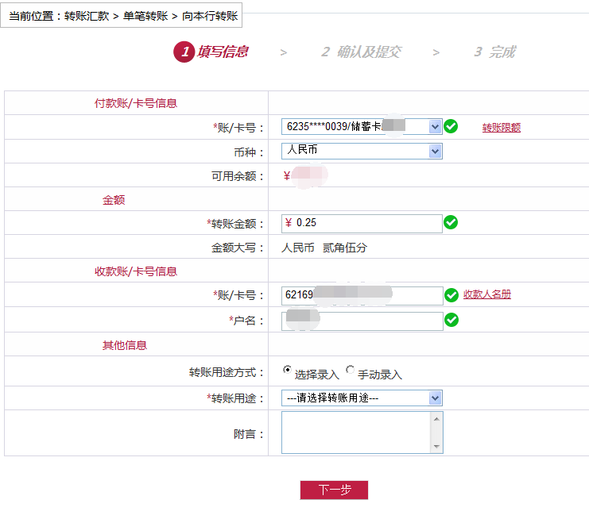
若收款人已加入收款人名册，可点击快速添加收款人，如下图：
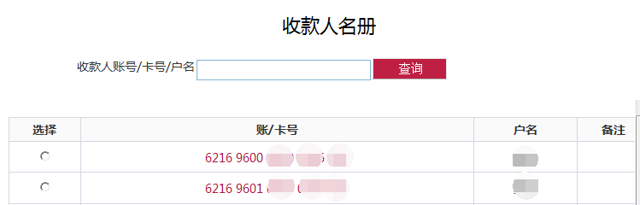
行内转账录入页面，选择“付款账户”，“付款币种”，“付款用途”，“处理方式”，输入“付款金额”，“收款人账号”，“收款人名称”，点击提交，进入行内转账确认页面，如下图：
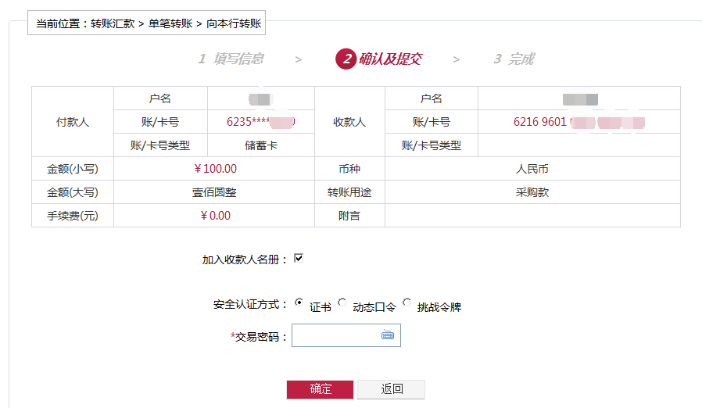
行内转账确认页面，输入交易密码，点击确认，进入行内转账结果页面，提示转账成功。
注：此处在管理端可以进行相关银行规则设置，增加行内转账交易密码，规则生效后进行行内转账操作需要输入交易密码。
行内转账结果页面：
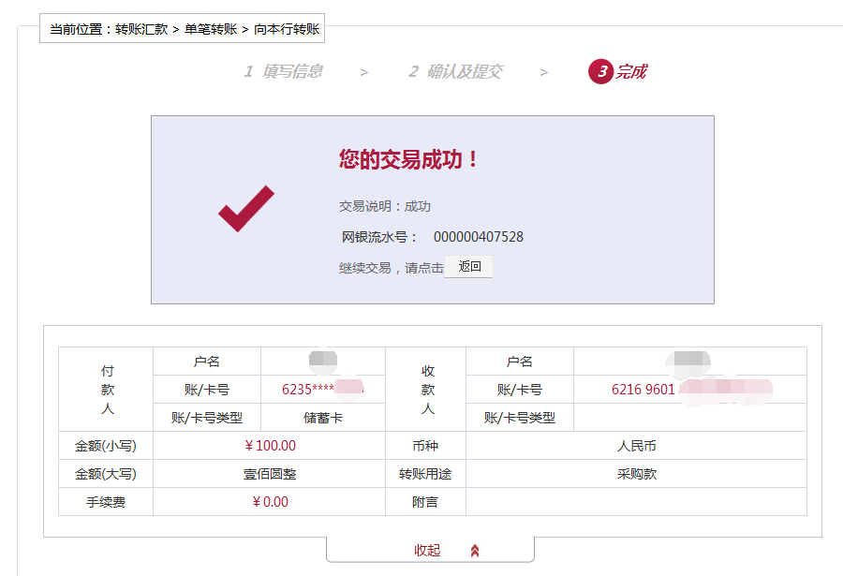
  - 向他行转账
    - 功能描述
完成两个个人账户之间的资金跨行转账操作，可选择定时实时方式转账。
    - 用户范围
个人用户
    - 操作步骤
点击“转账汇款”，“向他行转账”，进入跨行转账录入页面，如下图：
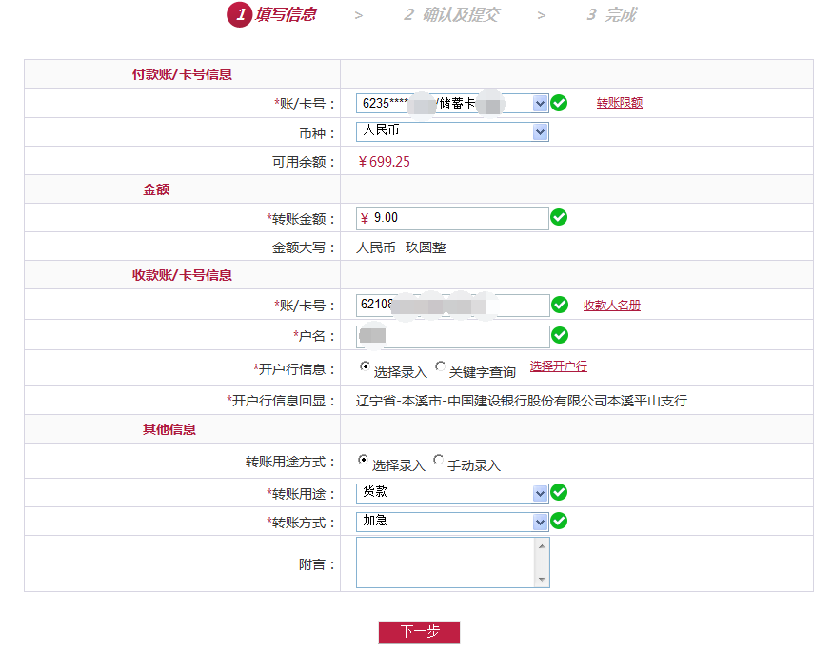
若收款人已加入收款人名册，可点击快速添加收款人，并自动显示出收款人开户行信息，如下图：
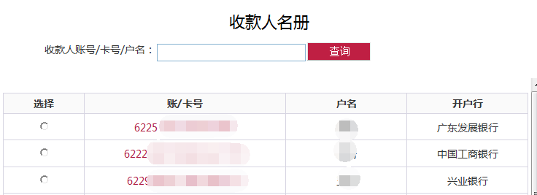
跨行转账录入页面，输入“付款账户”，“付款币种”，“收款人银行名称”，“汇入地”，输入“转账金额”，“收款人账号”等项的内容，点击提交，进入跨行转账确认页面。
跨行转账确认页面：
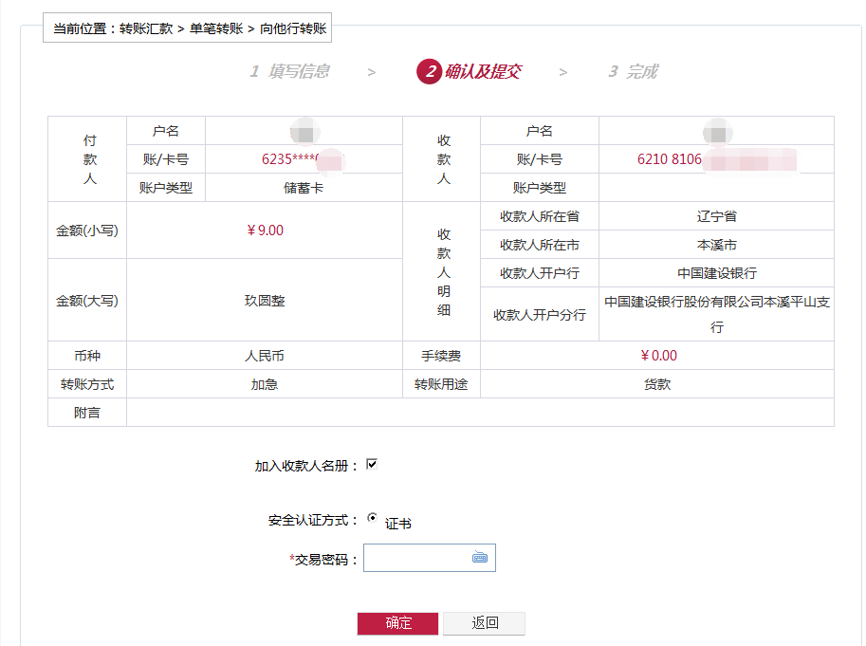
注：此处在管理端可以进行相关银行规则设置，增加跨行转账交易密码，规则生效后进行跨行转账操作需要输入交易密码
注：如果此收款人没有在“收款人登记薄”中，选中复选框，点击确认后使其加入收款人登记薄。

跨行转账确认页面，输入交易密码，点击确认，进入跨行转账结果页面。
跨行转账结果页面：
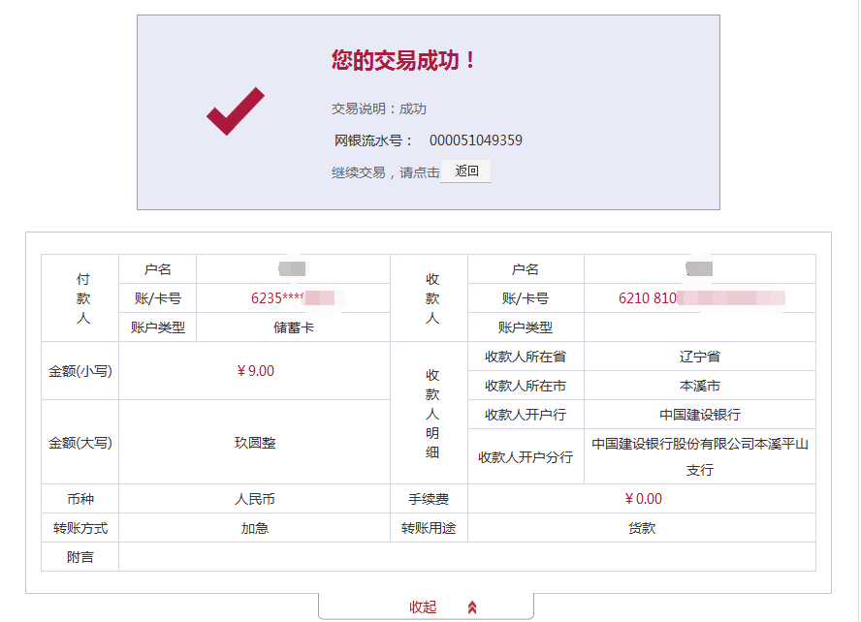

  - 向本行批量转账
    - 功能描述
完成个人行内批量转账操作
    - 用户范围
个人用户
    - 操作步骤
点击“转账汇款”，“向本行批量转账”，进入行内批量转账录入页面，如下图：
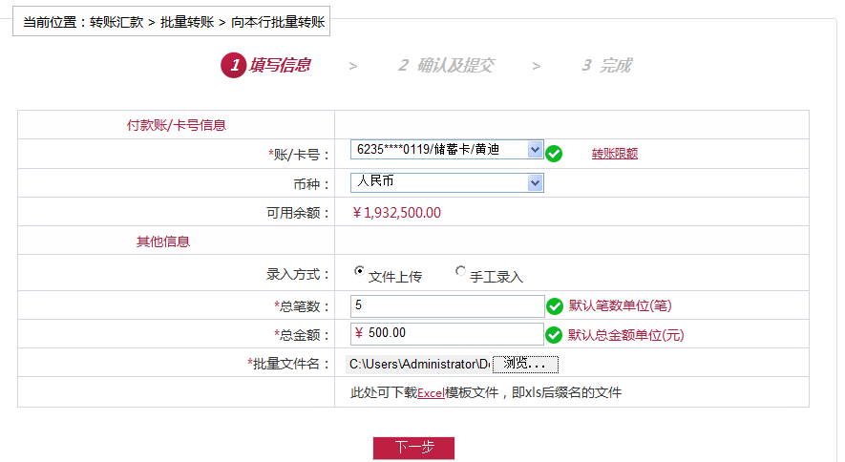
注：此页面可以点击“下载模版”按钮下载批量文件导入模版；点击“手工录入”，可手输收款人信息。
行内批量转账录入页面，选择“转出账号”，“付款币种”，“总金额”，“总笔数”，导入批量文件，点击提交，进入行内批量转账确认页面，如下图：
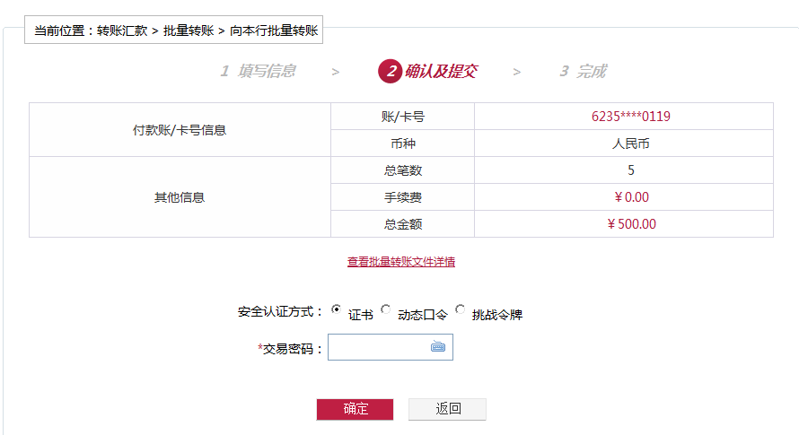
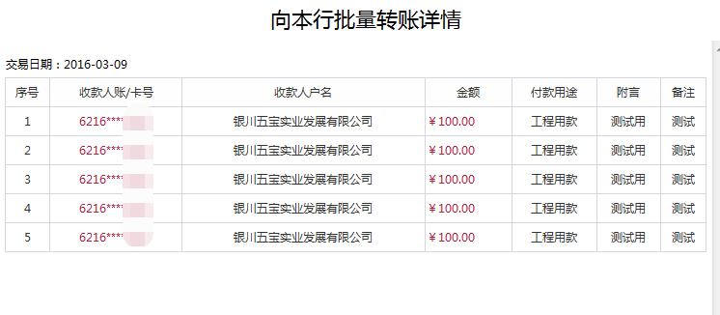
注：此处在管理端可以进行相关银行规则设置，增加行内批量转账交易密码，规则生效后进行行内批量转账操作需要输入交易密码。
行内批量转账确认界面，点击确认，进入行内批量转账结果界面，提示网银交易处理成功，如下图：
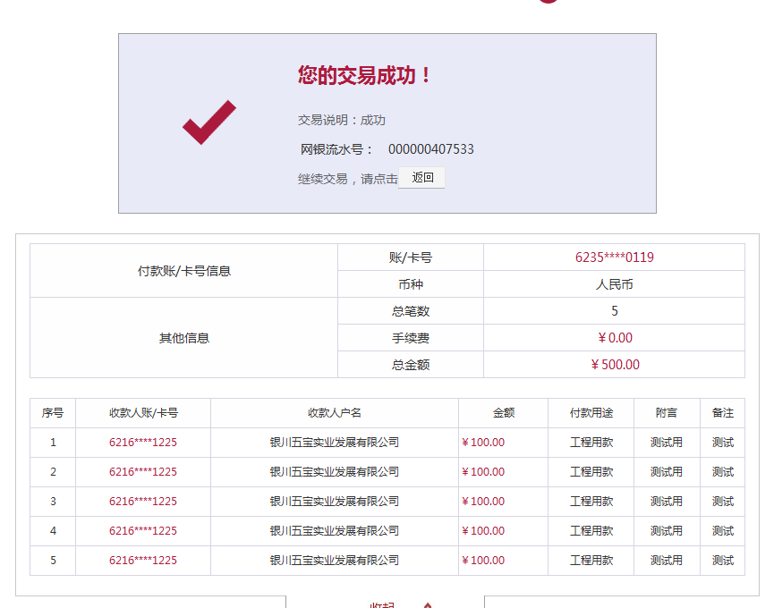
  - 向本行批量转账查询
    - 功能描述
个人可利用此功能查询所有的行内批量转账交易及其状态，提供Excel格式文档下载。
    - 用户范围
个人用户
    - 操作步骤
点击“转账汇款”，“向本行批量转账查询”，进入行内批量转账查询页面，如下图：
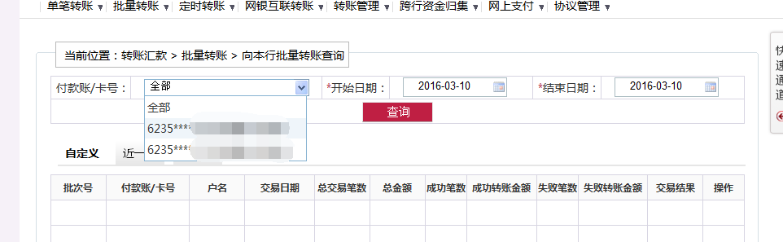
在行内批量转账查询页面，输入“起始日期”“结束日期”，点击查询，显示结果列表。
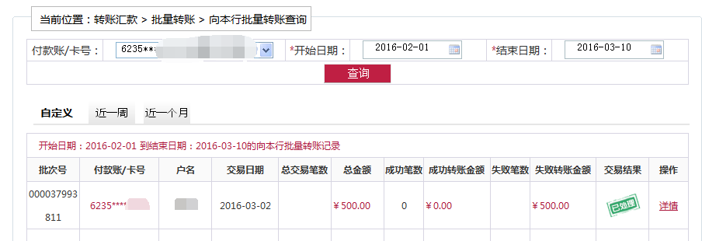
点击详情，可查看批量转账明细、交易结果等详细信息，如下图：
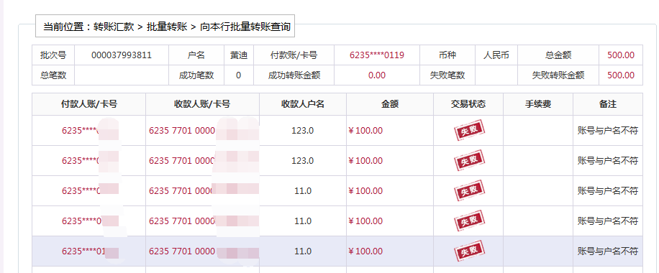
  - 收款人名册
    - 功能描述
个人可利用此功能对收款人名册进行管理，分本行，跨行和网银互联接入结构。可以对本行，跨行和网银互联接入结构进行导入导出。
    - 用户范围
个人用户
    - 操作步骤
点击“转账管理”，““收款人名册”进入到收款人名册界面，如下图：
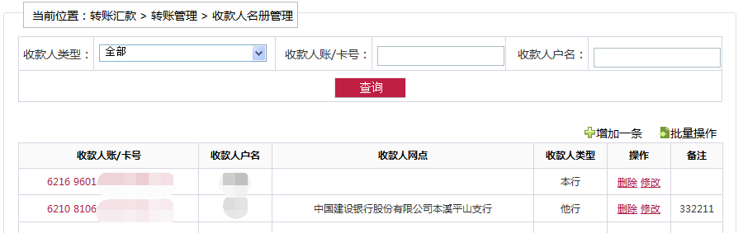
进入到添加收款人录入界面，如下图：
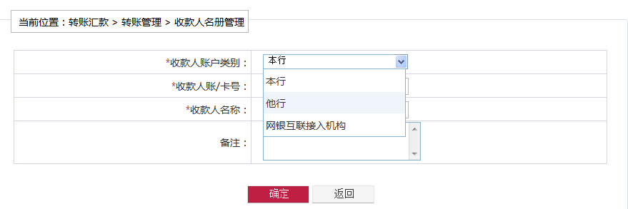
新增收款人：
添加收款人录入页面，点击新增按钮，进入新增收款人界面，如下图：
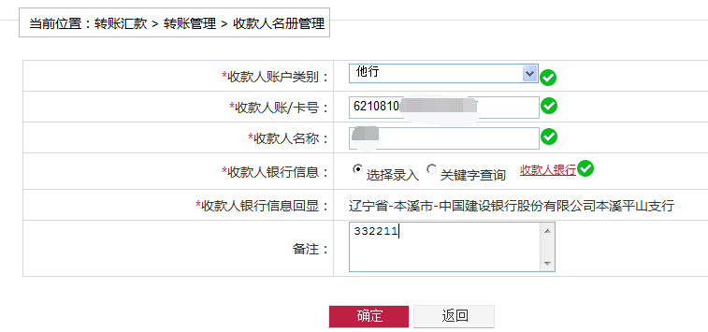
收款人登记薄管理界面，点击提交，进入添加成功界面，如下图：
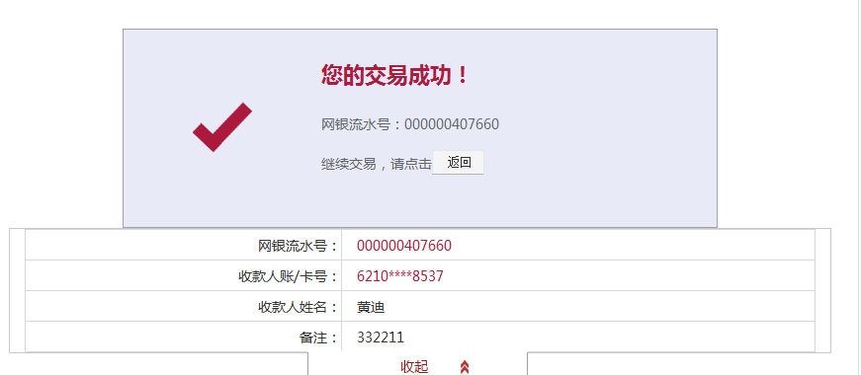
修改收款人信息：
添加收款人录入页面中，点击收款人账号，可对收款人信息进行修改，进入收款人登记管理界面，如下图：
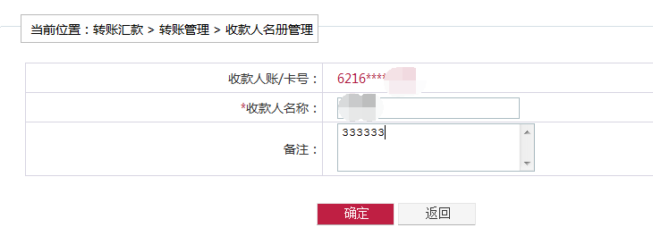
收款人登记管理界面，点击提交，进入结果界面，如下图：
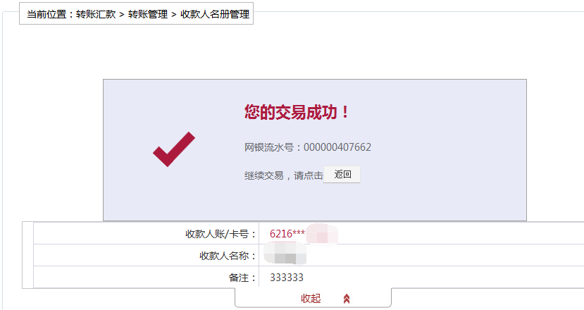
批量导入收款人：
添加收款人录入页面中，点击批量导入导出，进入收款人信息批量导入导出界面，如下图：
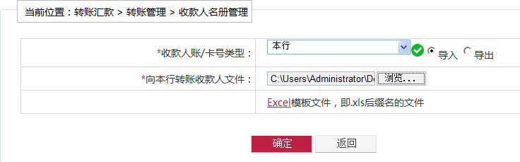
收款人信息批量导入导出界面，点击“行内转账收款人模版下载”链接下载模版，保存模版。
收款人信息批量导入导出界面，录入信息，根据模版格式新建excel文件并输入相应内容，然后点击提交，进入详细界面，如下图:
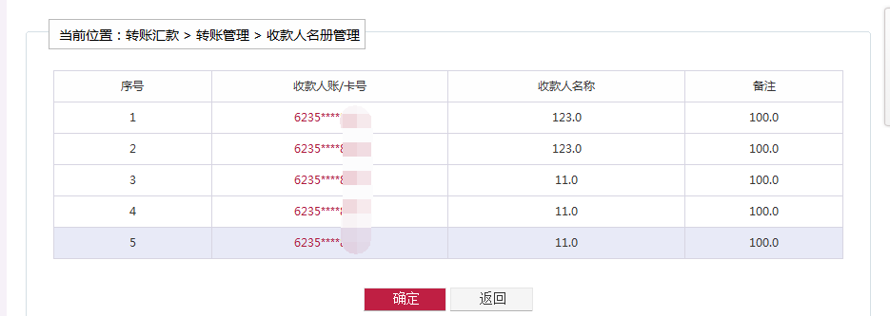
详细界面，点击确定，进入结果界面，如下图：
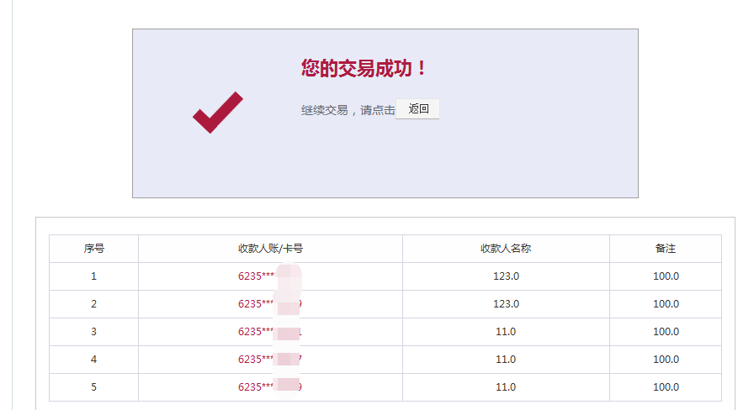
批量导出收款人：
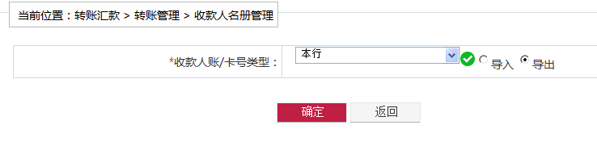
收款人信息批量导入导出页面，选择收款人账户类别，选择导出，点击提交，进入行内收款人列表页面，如下图：
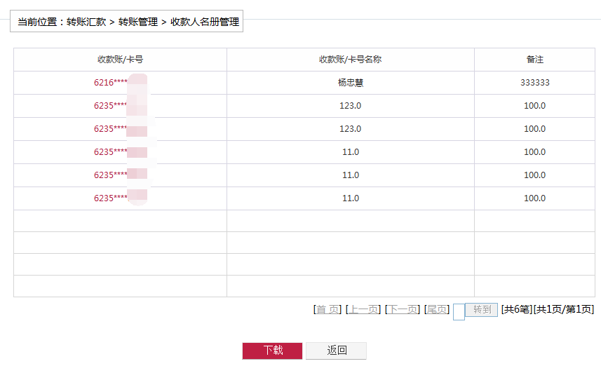
行内收款人列表页面，点击下载按钮，便可下载保存收款人列表信息。

代理业务
  - 代缴费
    - 功能描述
客户可通过此功能进行燃气费、水费及有线电视费的缴纳、缴费详情等。
    - 用户范围
个人用户
    - 操作步骤
选择“代理业务”“代缴费”进入代缴费界面，如下图：
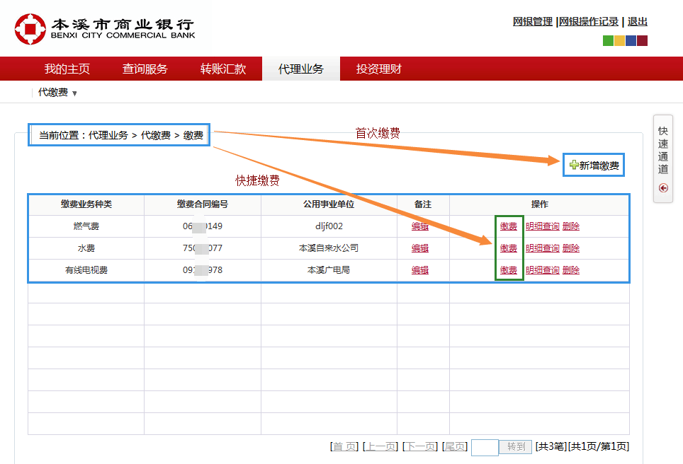
已经缴费的客户可点击上图的“缴费”进行快捷缴费；首次缴费的客户点击“新增缴费”进入缴费界面，如下图：
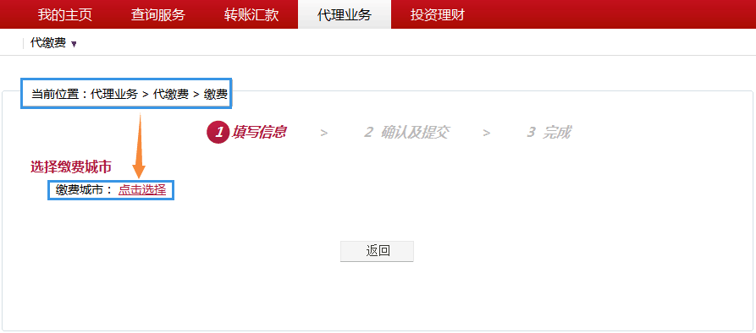
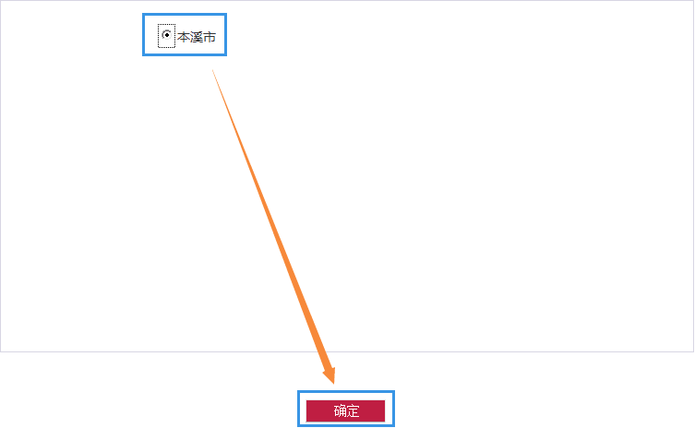
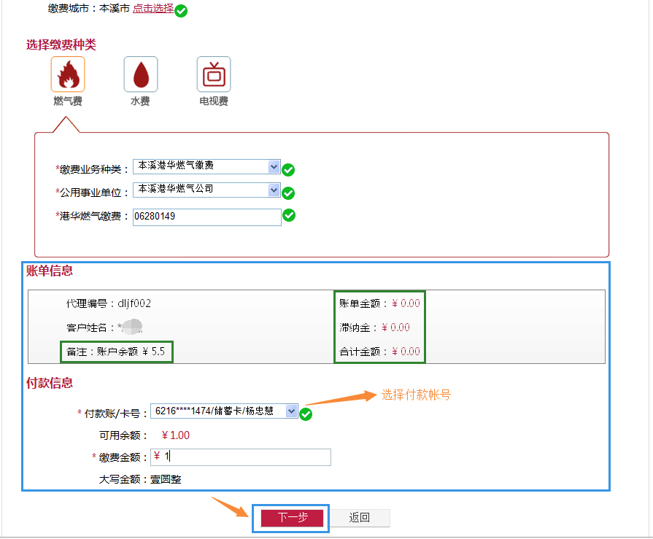
点击“下一步”进入交易确认界面，如下图：
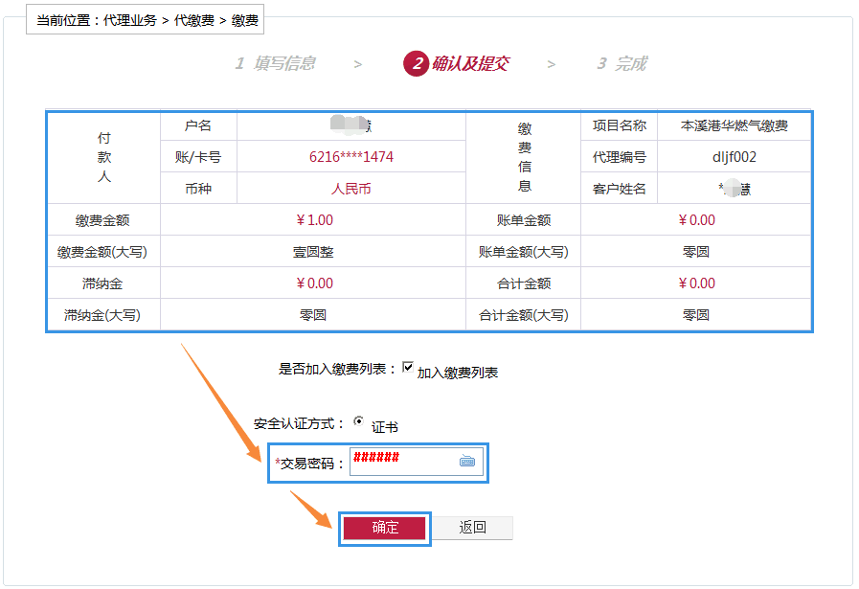
输入交易密码、U盾密码，点击确定，完成交易，如下图：
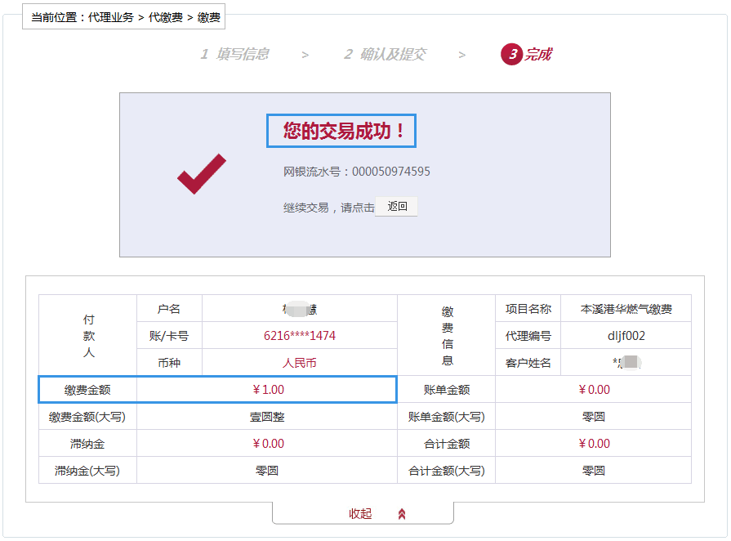

投资理财
  - 活期转活期
    - 功能描述
完成两个个人账户之间的活期转活转账期操作
    - 用户范围
个人用户
    - 操作步骤
点击“投资理财”，“活期转活期”，进入到活期转活期录入界面，如下图：
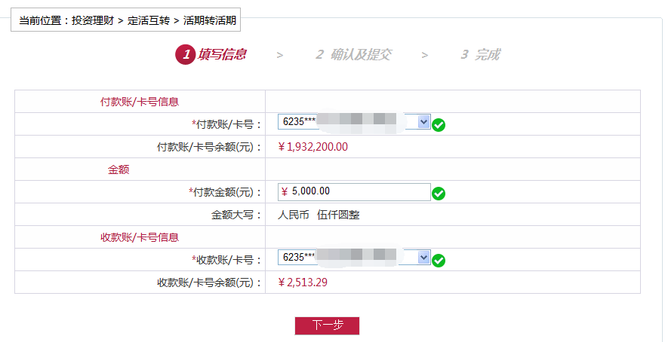
活期转活期录入界面，输入付款账户，付款币种，收款账户，收款币种，付款金额，点击提交，进入到活期转活期确认界面，如下图：
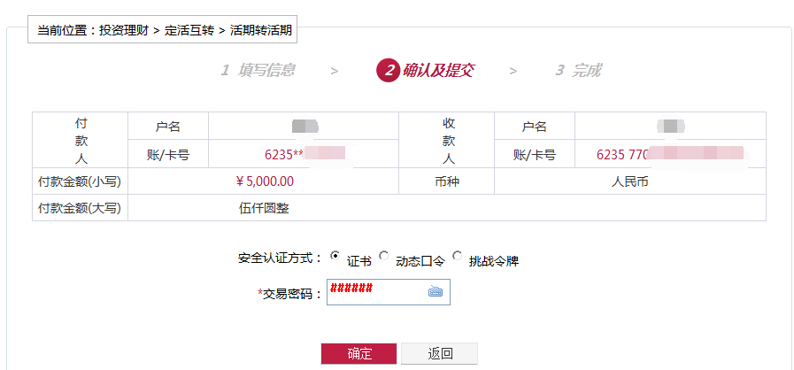
活期转活期确认界面，输入交易密码，点击确认，进入到活期转活期结果界面，提示交易成功，如下图：
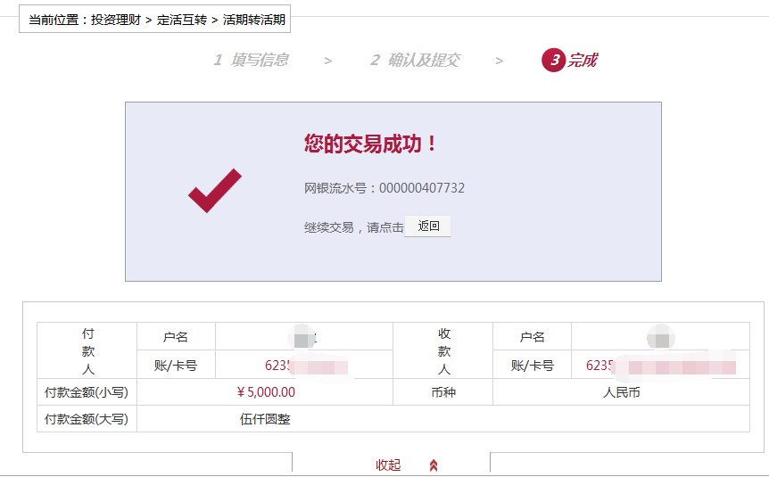
  - 活期转定期
    - 功能描述
完成两个个人账户之间的活期转定期操作
    - 用户范围
个人用户
    - 操作步骤
点击“投资理财理财”，“活期转定期”，进入到活期转定期录入界面，如下图：
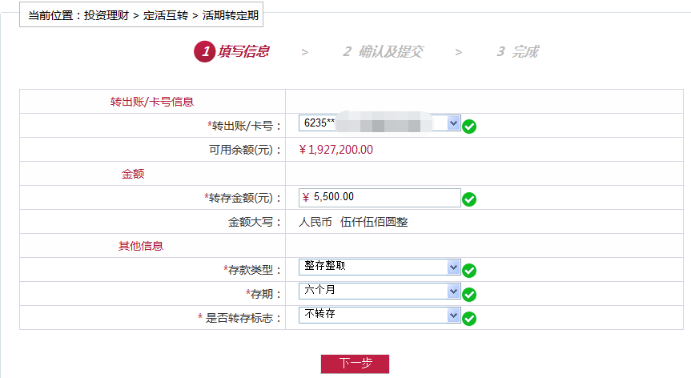
活期转定期录入界面，输入付款账户，付款币种，存款类型，存期，转存金额，是否转存标志，点击提交，进入到活期转定期确认界面，如下图：
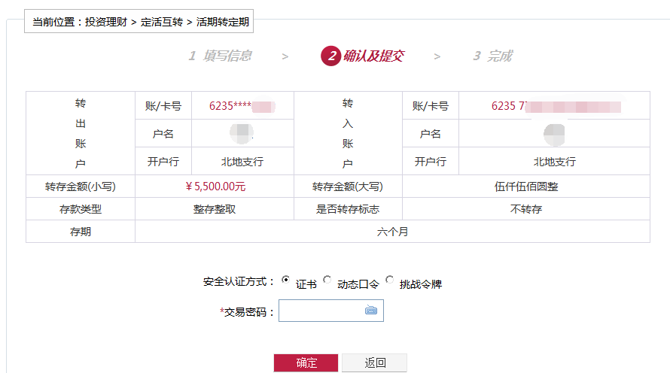
活期转定期确认界面，输入交易密码，点击确认，进入到活期转定期结果界面，提示交易成功，如下图：
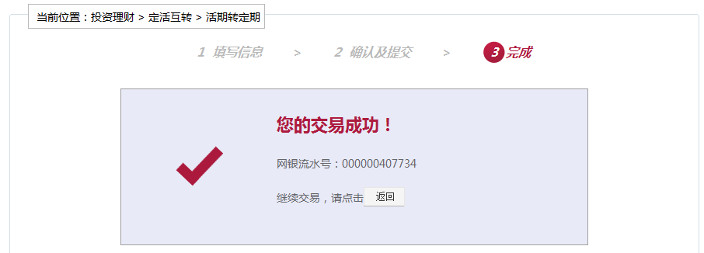
  - 定期转活期
    - 功能描述
完成两个个人账户之间的定期转活期操作
    - 用户范围
个人用户
    - 操作步骤
点击“投资理财”，“定期转活期”，进入到定期转活期录入界面，如下图：
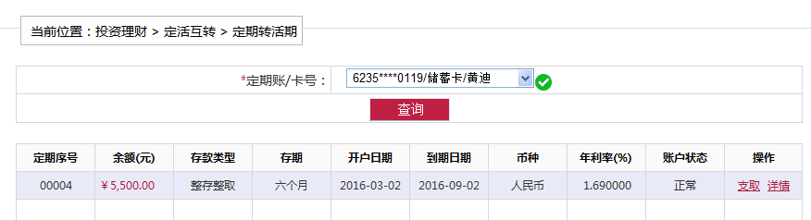
定期转活期录入界面，选择转出账号，转入账号，转出方式，转出金额，点击提交，进入到定期转活期确认界面，如下图：
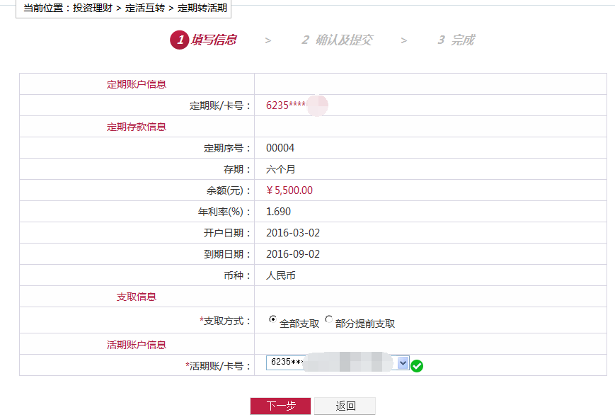
定期转活期确认界面，输入交易密码，点击确认，进入到定期转活期结果界面，提示交易成功，如下图：
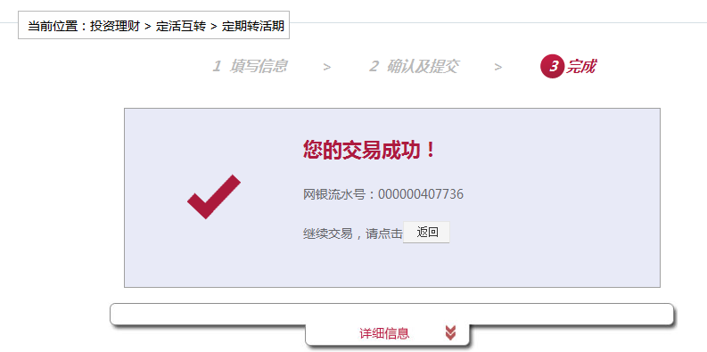
  - 通知存款
    - 功能描述
通知存款是一种不约定存期，支取时需提前通知银行，约定支取日期和金额方能支取的存款。活期转通知存款模块完成个人账户活期转通知存款操作
    - 用户范围
个人用户
    - 操作步骤
点击“通知存款”，“存入通知存款”，进入到存入通知存款录入界面，如下图：
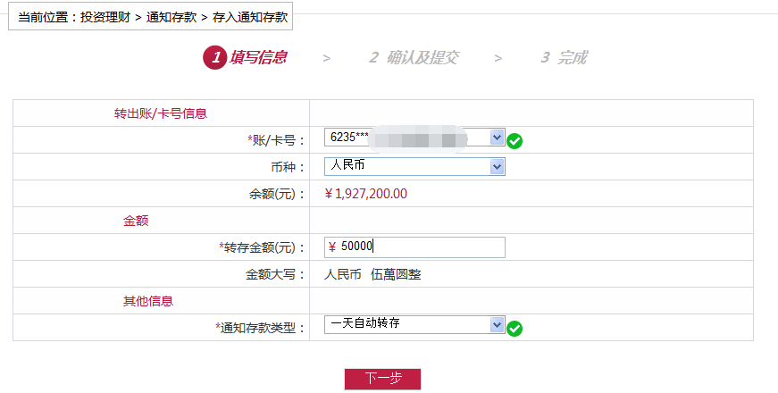
存入通知存款录入界面，输入转出账号，转出币种，通知类型，转存金额，点击提交，进入到存入通知存款确认界面，如下图：
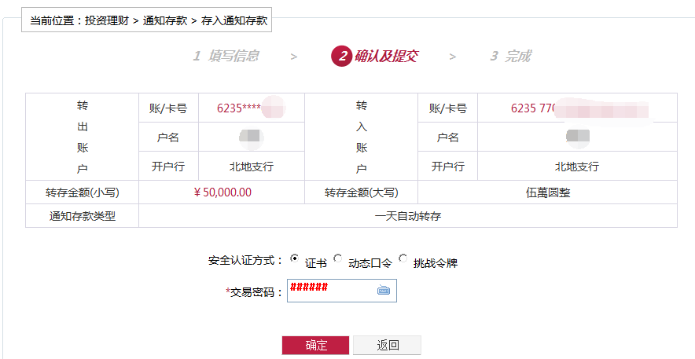
活期转通知存款确认界面，输入交易密码，点击确认，进入到活期转通知存款结果界面，提示交易成功，如下图：
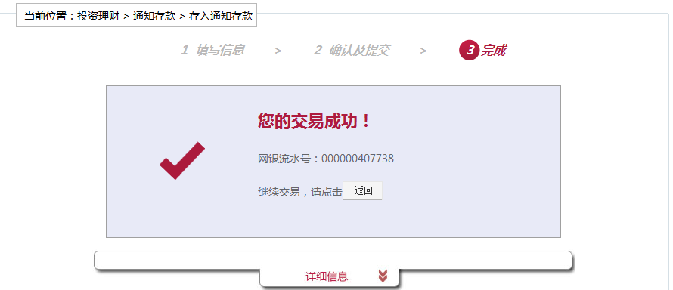
  - 未通知支取
    - 功能描述
完成个人账户通知存款支取操作
    - 用户范围
个人用户
    - 操作步骤
点击“通知存款”，“未通知支取”，进入到通知存款支取界面，如下图：
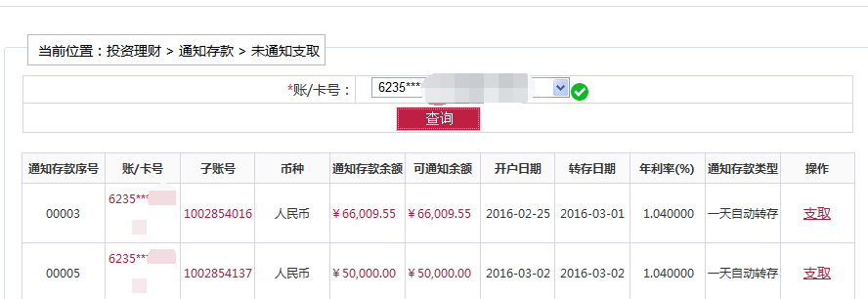
点击“支取”进入通知存款支取信息确认界面，如下图：
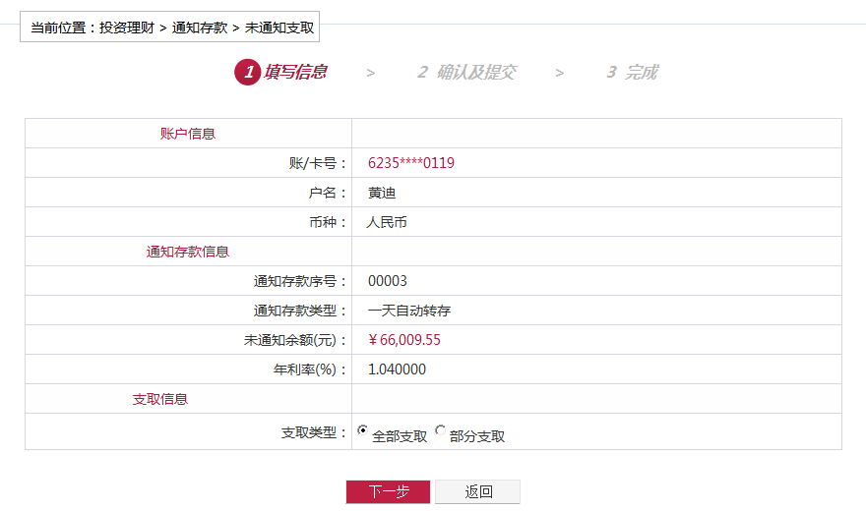
点击下一步，输入交易密码，如下图：
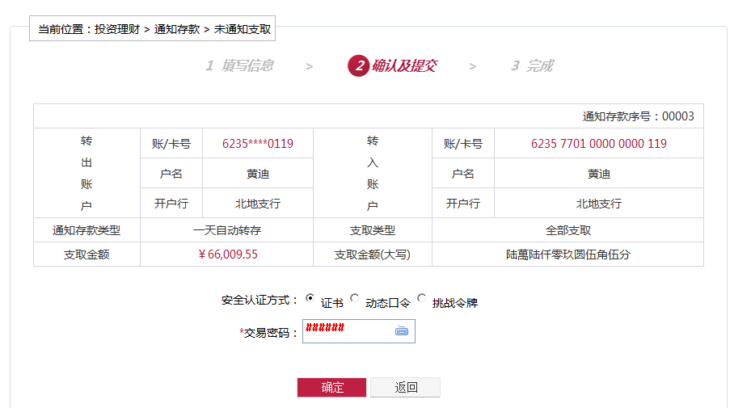
点击确定，完成交易，如下图：
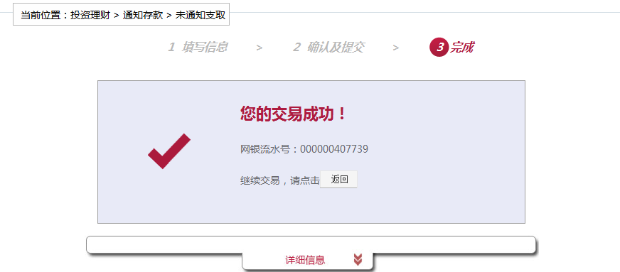

网银管理
  - 关联账户管理
    - 功能描述
个人客户通过此功能可自行将账户加挂到网银或从网银上解挂
    - 用户范围
个人用户
    - 操作步骤
点击“网银管理”，“关联账户管理”，进入关联账户管理界面，如下图：
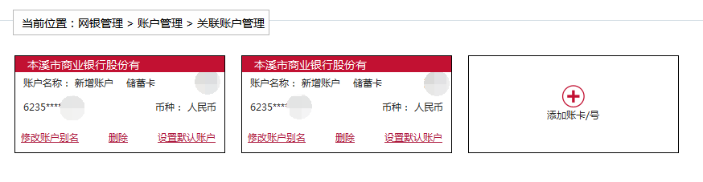
点击可删除已加挂账户；点击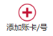进行账户加挂操作，选择账户类型（储蓄卡或活期存折），输入帐号、账户名称及交易密码，如下图：
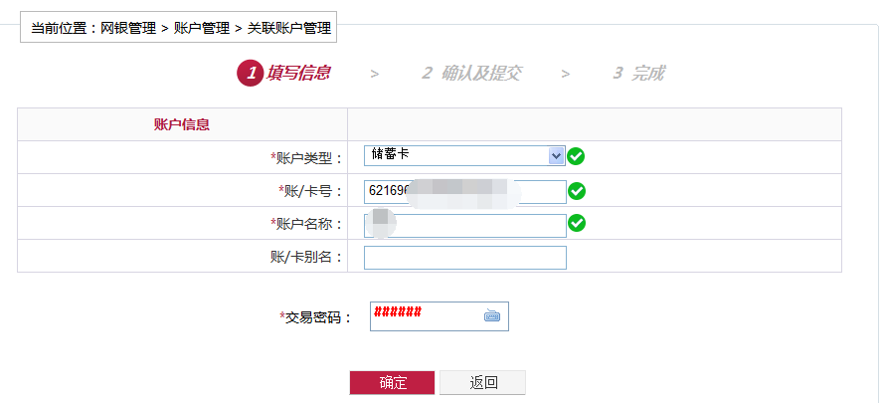
点击“确定”交易成功，如下图：
  - 账户挂失
    - 功能描述
个人客户可利用此功能对网银加挂账户进行挂失
    - 用户范围
个人用户
    - 操作步骤
点击“网银管理”，“账户挂失”，进入到留言查询页面，如下图：
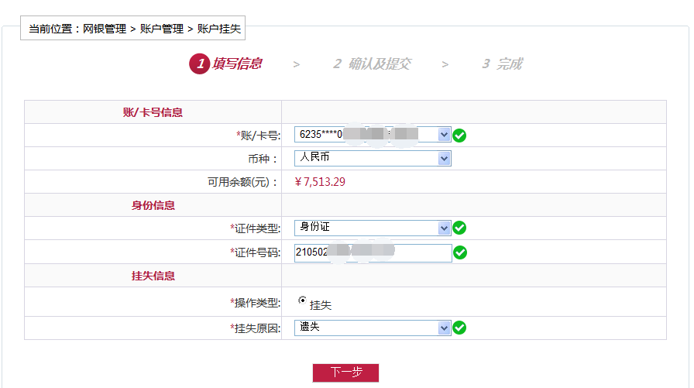
选择要挂失的帐号，选择证件类型，输入证件号码，进行账户挂失，点击下一步，进入挂失账户信息确认界面，如下图：
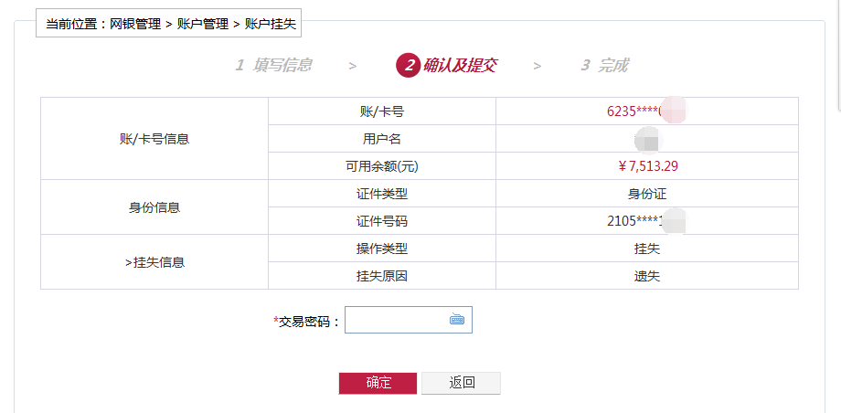
输入交易密码，点击确定，交易成功，如下图：
  - 个人信息管理
    - 功能描述
个人客户可通过此功能修改网银个人信息
    - 用户范围
个人客户
    - 操作步骤
点击“网银管理”“，“个人信息管理”，进入个人信息管理界面，如下图：
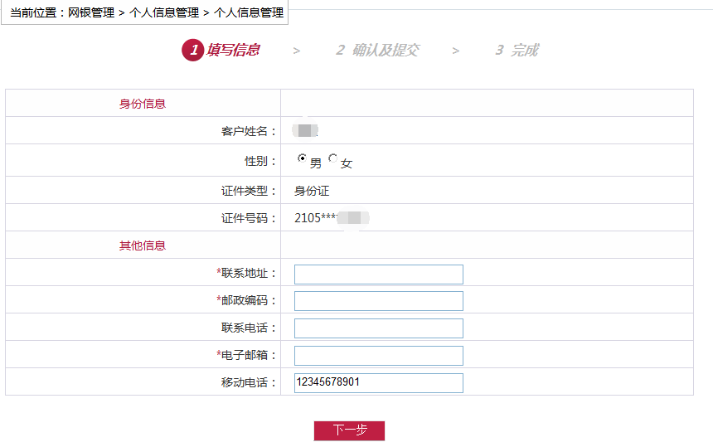
填写信息后点击“下一步”，即可修改个人信息。
  - 网银用户名修改
    - 功能描述
个人客户可根据自身需求修改网银用户名
    - 用户范围
个人客户
    - 操作步骤
点击“网银管理”，“网银用户名修改”进入网银用户名修改界面，如下图：
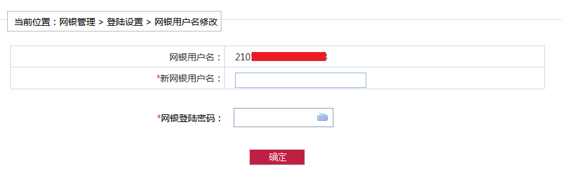
输入信用户名，登录密码点击“确定”，修改成功。
  - 防伪信息设置
    - 功能描述
个人客户可为自己的网银设置防伪信息，以防止误入虚假网站，造成资金损失或个人信息泄漏。
    - 用户范围
个人客户
    - 操作步骤
点击“网银管理”，“防伪信息设置”，进入防伪信息设置界面，如下图：
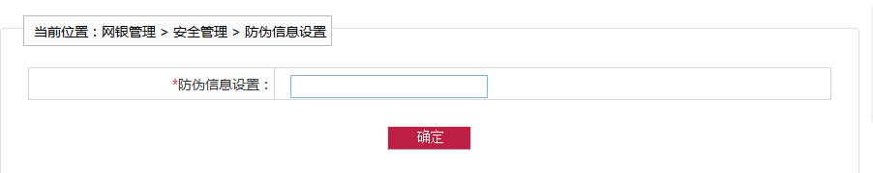
输入防伪信息，点击确定，交易成功。
  - 网银登录密码修改
    - 功能描述
客户可根据自身需求修改网银登录密码
    - 用户范围
个人客户
    - 操作步骤
点击“网银管理”，“网银登录密码修改”，进入网银登录密码修改界面，如下图：
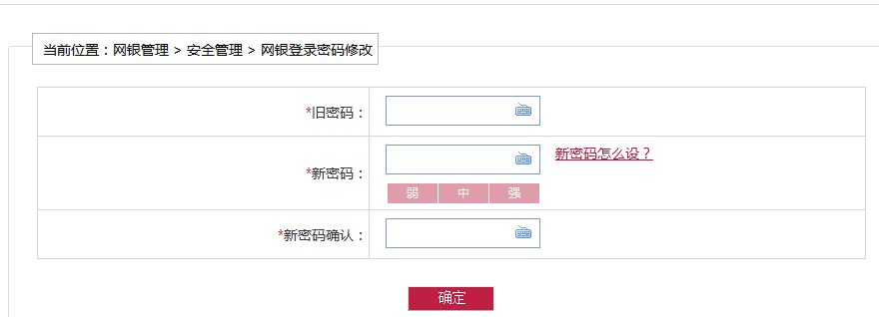
输入旧密码，并且输入想要设置的新密码，点击确定，交易成功。
  - 个人自助限额设置
    - 功能描述
客户可根据自身需要，设置交易限额。
    - 用户范围
个人客户
    - 操作步骤
点击“网银管理”，“个人自助限额设置”，进入限额设置界面，如下图：
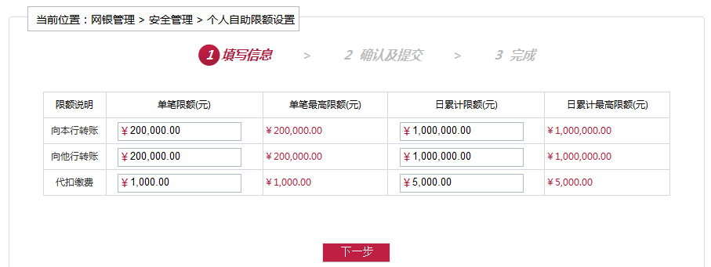
设置完成后，点击“下一步”，交易完成。
  - 安全方式设置
    - 功能描述
客户可以自主选择安全认证方式。
    - 用户范围
个人客户
    - 操作步骤
点击“网银管理”，“安全方式设置”，进入安全方式设置界面，如下图：
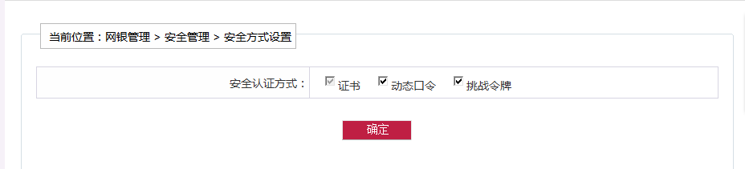
客户可自主选择安全验证方式，点击“确定”，交易完成。
  - 证书更新
    - 功能描述
客户证书即将到期，并且继续使用网上银行，可以对自助对网银证书进行更新，保证网银可以正常使用。
    - 用户范围
个人客户
    - 操作步骤
点击“网银管理”，“证书更新”，进入证书更新界面，如下图：
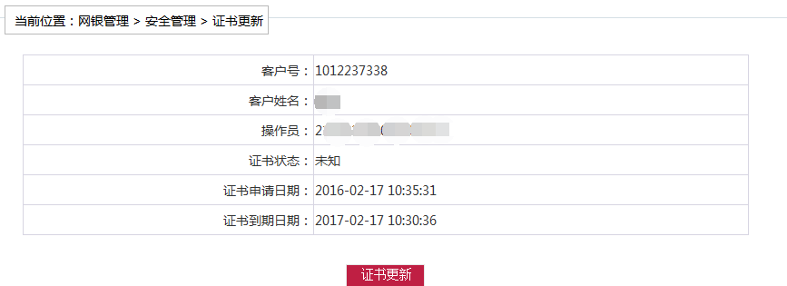
点击，进入到证书下载界面，如下图：
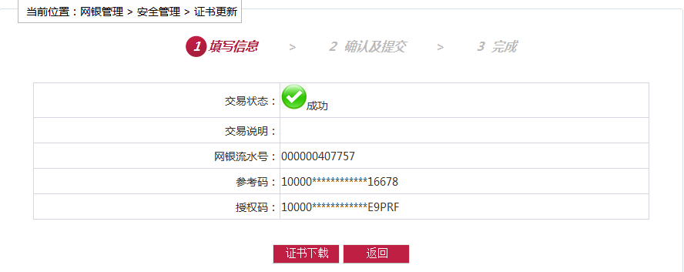
点击“证书下载”，完成操作。
  - 在线留言
    - 功能描述
客户可通过此功能向我行留言，提出意见或建议等。
    - 用户范围
个人客户
    - 操作步骤
点击“网银管理”，“在线留言”，进入在线留言界面，如下图：
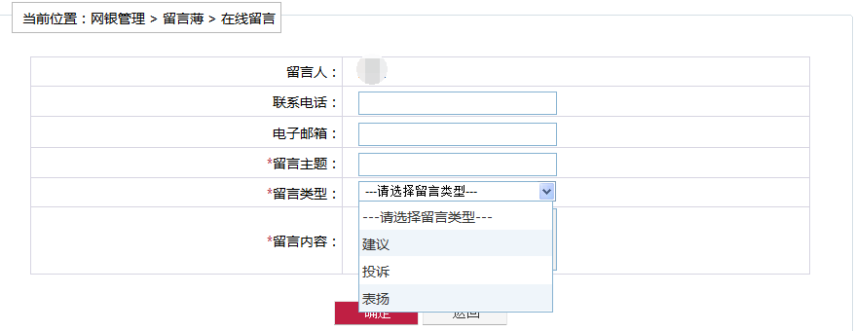
输入联系电话、留言主题、选择留言类型、填写留言内容，点击确定，完成交易。
  - 留言查询
    - 功能描述
客户可通过此功能查询留言记录。
    - 用户范围
个人客户
    - 操作步骤
点击“网银管理”，“留言查询”进入留言查询界面，如下图：
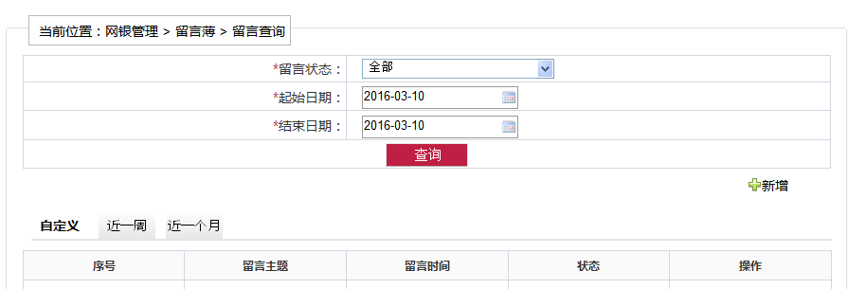
选择留言状态、起始、结束日期，点击查询，会显示出留言记录，如下图：
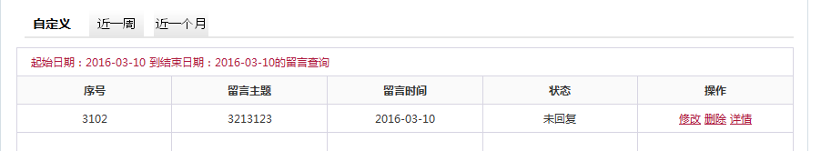
客户可选择修改，删除来编辑留言。
  - 设置快捷菜单
    - 功能描述
客户可通过此功能，按照个人喜好及使用频率，设置快捷菜单。
    - 用户范围
个人客户
    - 操作步骤
点击“网银管理”，“设置快捷菜单”进入设置界面，如下图：
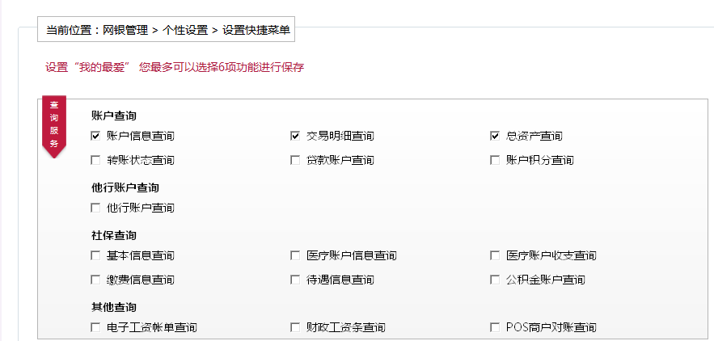
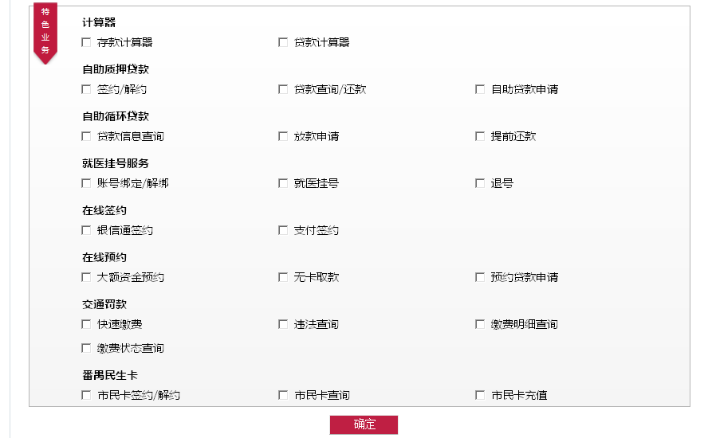
选择功能后，点击确定，完成操作。

网银操作记录
  - 网银操作记录
    - 功能描述
客户可通过此功能查询到在网银上进行操作的记录。
    - 用户范围
个人客户
    - 操作步骤
点击“网银操作记录”，进入网银操作记录查询界面，如下图：
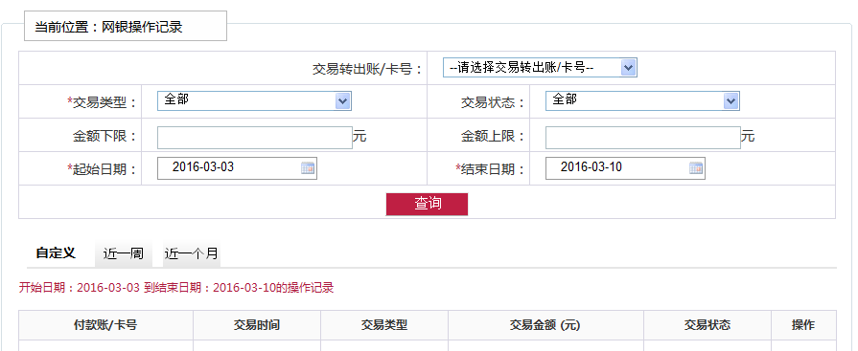
选择交易类型、交易帐号、起始结束日期、点击查询，显示出操作记录，如下图：
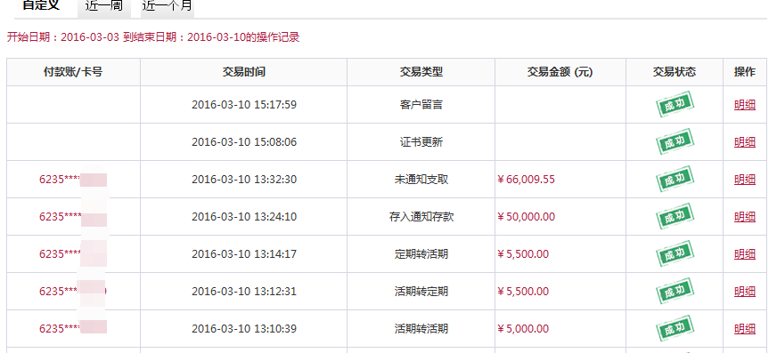
点击“明细”，可查看此操作的详细信息，如下图：
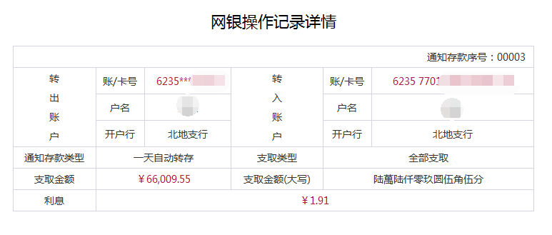

网银自助开通
  - 网上银行个人版在线注册协议书
    - 功能描述
为维护双方利益，规范双方业务行为，有利于电子商务的健康发展，本溪银行（以下简称银行）和自愿在本溪银行网站上自助申请网上银行服务的个人客户（以下简称客户）本着平等互利的原则，就网上银行服务相 关事宜达成《本溪银行网上银行服务协议》（下称“本协议”）。在本协议中，“网上银行服务”是指银行借助网络为客户提供自助金融交易服务；“交易指令”指客户通过网络向银行发出的符合要求的查询、转账等要求。
    - 用户范围
个人用户
  - 网银注册输入项解释
    - 网银登录名

功能描述
个人用户登录网银唯一标识。

用户范围
个人用户

操作步骤
输入网银登录名，其格式为6-20个字符，英文字母，数字，下划线的组合。
    - 登陆密码

功能描述
个人用户登录网银密码。

用户范围
个人用户

操作步骤
输入登录密码，其格式为6-16个字符，英文字母，数字的组合。
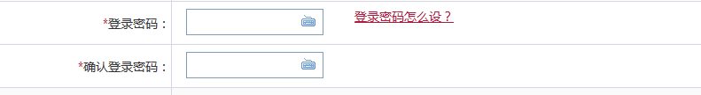
    - 账户信息

功能描述
个人用户账户信息。

用户范围
个人用户

操作步骤

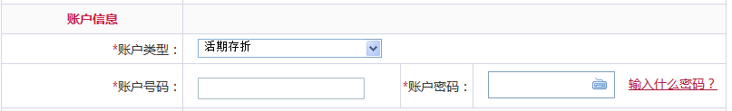
    - 证件类别

功能描述
个人用户身份信息。

用户范围
个人用户

操作步骤
